EDUC. PRIMARIA / GRADO 5 | CIENCIAS SOCIALES

Reporteros en acción: DIVERSIDAD DE PAISAJES EN ARGENTINA

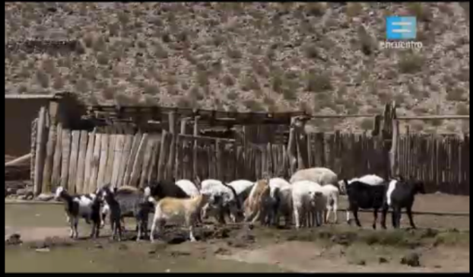

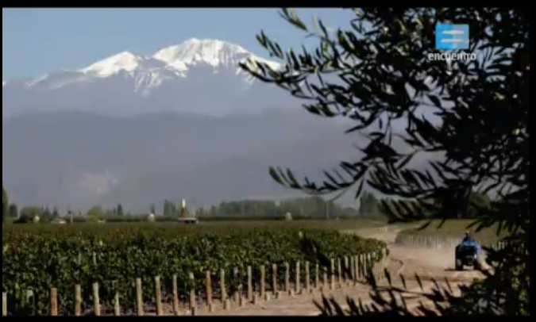

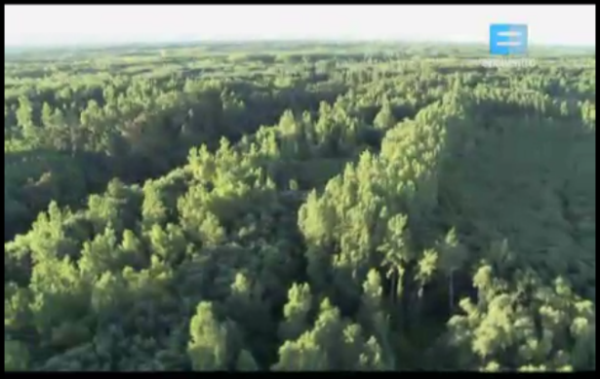

Fuente:
Canal Encuentro Serie Geografías.
Disponible en: http://encuentro.gob.ar/programas/serie/8005/2490?temporada=3
“El viajar es un placer que nos suele suceder…” Así comienza la canción de Pipo Pescador que muchas veces habrás escuchado y cantado. En clases anteriores has podido hacer recorridos en colectivo. Ahora te invitamos a ampliar las distancias saliendo de la provincia para detenerte en algunas paradas y agudizar tus sentidos observando la diversidad de paisajes y de actividades que se realizan en ciertos espacios rurales de nuestro país.
Para iniciar el viaje imagina que eres el periodista de una revista y te dan como misión fotografiar diversos paisajes rurales y entrevistar a los pobladores de esos lugares, para luego informar sobre los distintos modos de vida y de producción en la Argentina.

Orientaciones para padres, madres o adultos que acompañen

¡Hola, familia! Esta propuesta está centrada en los espacios rurales.
El concepto de espacio rural se ha ido transformando a lo largo de las últimas décadas. Durante mucho tiempo se lo asoció directamente con el “campo” y las sociedades agrarias. En el presente su sentido es más amplio. Los espacios rurales se definen como áreas de baja densidad de población que se organizan básicamente por actividades primarias (agrícolas, ganaderas, mineras, pesqueras, forestales). Pero incluso esta definición más amplia se está flexibilizando, para incluir a los grandes espacios de baja densidad poblacional dedicados a actividades terciarias de tipo recreativo o turístico.
Para ello usaremos como recursos imágenes y documentales que son herramientas particularmente útiles para presentar información compleja y realizar comparaciones.
Les acercamos a continuación una serie de actividades para que los niños y las niñas logren:
- Reconocer el marco natural y el tipo de actividades económicas que se realizan en diversos paisaje rurales del país.
- Relacionar el modo de vida de los pobladores rurales con el tipo de producción que realizan.
Será importante que puedan ayudar con algunas ideas y orientaciones, pero no “reemplazar” a los chicos y las chicas en esta tarea que realizarán.

¡Comenzamos nuestro viaje!
Parada 1.
La revista que te ha contratado ya ha publicado algunos historias de vida sobre los pobladores rurales de diversos paisajes del país que no podrás repetir. Es por eso que lo primero que deberás lograr es averiguar de qué lugares se trata. Para ello agudiza tu observación y escucha… ¿estás preparado?

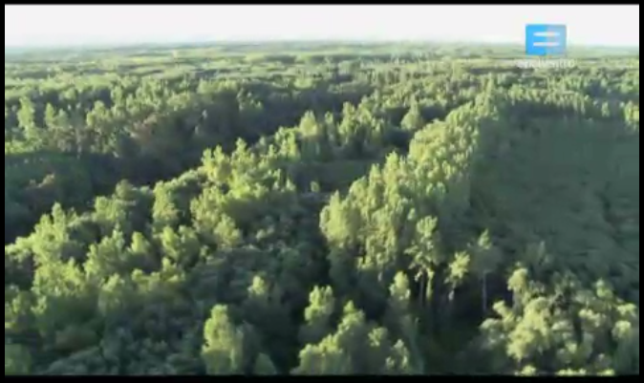

¿Qué tienen en común las siguientes imágenes? ¿En qué se diferencian?
¿Conoces estos lugares o algunos parecidos? ¿Alguien de tu familia los conoce?
¿Cómo es el clima (temperatura, lluvias, vientos…) en esos lugares? ¿Cómo te das cuenta? ¿Cómo es el relieve?
¿Quiénes habitan estos lugares? ¿Qué actividades se realizan a diario?

Para no quedarte con la duda de qué lugares se trata, te acercamos algunas pistas más que podrás compartir con tu familia.
- Cada imagen pertenece a regiones distintas del país: Noreste (NEA), Noroeste (NOA) y Cuyo
- Todas las imágenes fueron tomadas de documentales de la Serie Geografias difundidos por el Canal Encuentro
La imagen 1 la encontrarás en el documental: Los campesinos
La imagen 2 fue tomada del documental Las agriculturas regionales
La imagen 3 fue tomada del documental: La forestación
Si ya pudiste identificar el lugar o la zona de la que se trata te invito a localizarlo en siguiente mapa económico de Argentina al que puedes hacerle zoom entrando a la Mapoteca que ya has conocido en otras actividades.

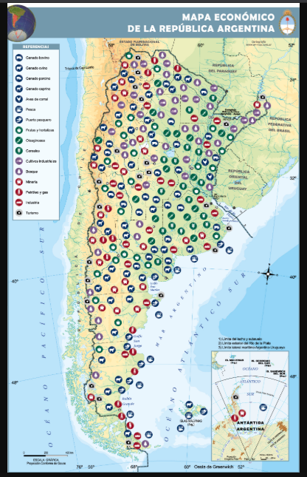
Nota para la familia: ¿Cómo podemos ayudar para que nuestros niños y niñas avancen en la observación?
Recordándoles que se detengan en todos los detalles de las imágenes y que no pasen por alto ninguna de las preguntas.
Animándolos a usar su imaginación con la posibilidad de conectarse con alguna experiencia de viaje que hayan vivenciado aunque haya sido a lugares cercanos.
Parada 2.
Para que conozcas más acerca de la vida en los espacios rurales que ya fueron publicados en la revista te pedimos que veas con detenimiento el documental: Los campesinos.
El propósito es recabar información y responder a preguntas poniéndote en el lugar de una de las personas que aparece en el relato: Mario, un pequeño productor que vive en un paraje rural de la provincia de Tucumán. Con esta actividad podrás también conocer cómo es el formato de una entrevista.
¡Comienza la entrevista! Recuerda que en esta oportunidad deberás responder como si fueses el entrevistado.
HISTORIAS DE VIDA
Para conocer más sobre la vida rural en el Noroeste argentino, entrevistamos a Mario un poblador de un pequeño paraje rural.
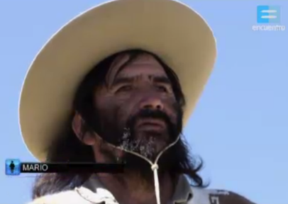
-¿Cómo se llama el lugar en el que vives?
-¿Cómo es el paisaje?
-¿Cómo es tu vivienda?
-¿Con quiénes vives allí?
-¿Qué actividades realizas a diario?
- ¿Con qué herramientas puedes trabajar?
-¿Qué haces con lo que producis?
-¿Has tenido otros trabajos? ¿Cuáles?
- ¿Quiénes han sido tus antepasados?
-¿Qué quisieras para la vida de tus hijos?
- Podríamos decir que la situación de los pequeños productores es difícil ¿por qué se da esa situación?
-¿Te gustaría vivir en otro lugar? ¿Por qué?

Nota para la familia: ¿Cómo podemos ayudar para que nuestros niños y niñas identifiquen información en los medios audiovisuales?
Recordándoles el para qué están observando el video.
Explicándoles que deberán verlo más de una vez o bien ir haciendo pausas.
Enseñándoles el valor de tomar nota mientras escuchan.

Parada 3.
¡Llegó el gran momento de cumplir la misión! Recuerda que eres periodista, que te han pedido fotografiar paisajes de nuestro país y entrevistar pobladores en lugares que tengan las siguientes características:
- Pocos habitantes
- Que esos habitantes se dediquen principalmente a actividades como la agricultura, la ganadería, la forestación, la pesca o la minería. También puede ser al turismo.
- Que el marco natural esté menos modificado que en espacios como las ciudades.
Para encontrar las imágenes y a quiénes puedas entrevistar, te sugerimos leer de qué tratan cada uno de los siguientes documentales y luego ingresar a
DOCUMENTAL 1 El cultivo de la caña de azúcar
En el centro de la provincia de Tucumán se encuentra una de las zonas más importantes de producción azucarera. Los pequeños productores o minifundistas cañeros se dedican todo el año al cultivo y la cosecha de la caña de azúcar. Un trabajo duro, que implica negociar con las grandes empresas productoras de azúcar. }
Disponible en: http://encuentro.gob.ar/programas/serie/8005/54?temporada=1
DOCUMENTAL 2 La ganadería ovina y caprina
En las grandes extensiones de tierras áridas y semiáridas de nuestro país, donde la producción de ganado vacuno resulta más difícil, tiene lugar el ganado menor. En un recorrido de norte a sur, observamos cómo la cría de ambas especies se da en condiciones totalmente diferentes.
Disponible en http://encuentro.gob.ar/programas/serie/8005/2495?temporada=3
DOCUMENTAL 3 La minería
La actividad minera consiste en la extracción de recursos no renovables del subsuelo. Existen al menos tres tipos de explotaciones minerales: la de los metales, la de las rocas de aplicación y la de combustibles. Se desarrolla en varios puntos de nuestro país. Las características con las que se desarrolla esta actividad genera controversias en relación a su posible impacto ambiental.
Disponible en: http://encuentro.gob.ar/programas/serie/8005/2484?temporada=3
Elige uno de ellos para observar para luego cumplir con tu misión de sacar fotografías (buscar imágenes) y entrevistar a un poblador del lugar.
Por último te desafiamos a que respondas:
¿Por qué elegiste el documental? ¿Te gustaría vivir allí y hacer lo que el poblador que entrevistaste hace? ¿Por qué?
Pueden tomar una foto de lo que hayan hecho y compartirlas con el grupo de compañeros/as en el espacio propuesto por sus docentes. También pueden guardar y pegar la producción que hicieron en sus carpetas.

FICHA TÉCNICA
Secuencia: Reporteros en acción: DIVERSIDAD DE PAISAJES EN ARGENTINA
Nivel: Primario
Grado: Quinto
Área/s: Ciencias Sociales
Eje/s curricular/es: | Objetivos:
Las sociedades y los espacios geográficos  Las actividades humanas y la organización social | - Analizar diferentes espacios rurales del país, reconociendo su marco natural y el tipo de actividades económicas que en ellos se realizan  - Relacionar el tipo de actividades que realizan los pobladores rurales de distintas partes del país con los modos de vida y el acceso desigual a bienes.  - Buscar y analizar la información contenida en diversas fuentes (imágenes, mapa, noticias, testimonios).
Aprendizajes y contenidos:
- Análisis de diferentes espacios rurales de Argentina, privilegiando el aspecto socio-económico.
- Conocimiento y desarrollo de una actitud crítica en relación con el acceso desigual a los bienes materiales y simbólicos de diversos grupos en Argentina.
- Observación, análisis y comparación de paisajes rurales en la escala regional.
- Lectura de imágenes y de mapas de diferentes tipos.

Referencias:
Ministerio de Educación de la Nación. Fortalecimiento Pedagógico de las escuelas del Programa Integral para la Igualdad Educativa (2008). Eje 3 Saberes Específicos: Ciencias Sociales (p121). En Módulo de Capacitación: Gestión Escolar. Buenos Aires: Autor.
Educ.ar. (2011). Mapa Económico de Argentina. En Mapoteca. Disponible en: http://mapoteca.educ.ar/.files/wp-content/mapas/republica-argentina/economico/impresion/republica-argentina_economico.jpg?dl
Hollman V. y Lois C. (2015). Geo-grafías. Imágenes e instrucción visual en la geografía escolar. Buenos Aires: Paidós.

Elaboración: Viviana La Torre

Ministerio de Educación de la Nación. Fortalecimiento Pedagógico de las escuelas del Programa Integral para la Igualdad Educativa (2008). Eje 3 Saberes Específicos: Ciencias Sociales (p121). En Módulo de Capacitación: Gestión Escolar. Buenos Aires: Autor.

